# AJAX和JSON

java代码、jsp都是服务端技术，客户端技术如js、html、css、ajax等。

## 一、PrintWriter

1.PrinteWriter类继承一个Writer的抽象类。

2.PrintWriter中的write()方法只能输出**字符、字符数组、字符串等与字符相关的数据**。注意这个write(int para)方法输出的也是字符而不是数字，输出的是int类型的数据对应的字符。write()方法的参数只能是下面这几种。

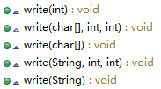

3.PrintWriter中的**print()方法则可以将各种数据类型的数据转换成字符串输出**。部分方法截图如下：

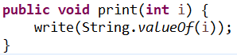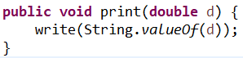

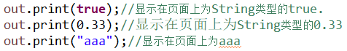

4.PrintWriter中的println()方法：该方法同样可以将各种数据类型转换成字符串输出，不过都会**在末尾添加一个换行符**。

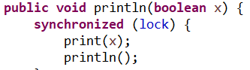

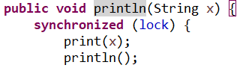



**小结**：

**PrintWriter中的print()方法和write()方法的区别：**

**①共同点：都是重写了抽象类Writer中的write()方法。**

**②不同点：print()方法则可以将各种数据类型的数据转换成字符串输出，而write()方法只能输出字符、字符数组、字符串等与字符相关的数据。**

## 二、AJAX

AJAX：Asynchronized(异步的) JavaScript And Xml。**Ajax是一种客户端技术**，**是JavaScript语言中的一个应用技术**。Ajax主要是以Json格式进行传输数据的。因此AJAX写在JavaScript中。

**AJAX的作用**：**可以在不刷新整个页面的前提下，请求服务端，并且接收服务端的响应**。

**同步请求**：比如用户发送请求之后，服务端处理请求，在这个处理过程中客户端浏览器不能做其他事情，之后等请求处理完毕才能做其他事情。

**异步请求**：比如用户发送请求之后，服务端处理请求，在这个处理过程中客户端浏览器可以做其他事情。

xml的作用：①存储数据，然后进行网络传输；②配置文件

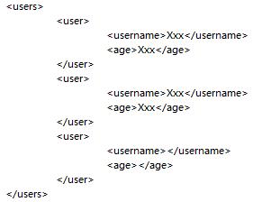

xml一般以上面的格式进行数据的传输，而JSON是以下面的格式进行传输数据的。JSON中一个中括号[]表示一个数组，每个对象都用大括号{}括起来。



配置文件现在一般用注解的形式取代xml的配置。

**利用ajax可以做如下事情**：

注册时，输入用户名自动检测用户是否已经存在。

登陆时，提示用户名密码错误等等。

### 1.纯js方式的ajax

**向服务端发送请求：**

**1.创建请求对象：new XMLHttpRequest()**

**2.设置请求类型、路径、是否异步：**

http**.open(method,url,asyn)：method为请求类型(get、post)，url为服务端的请求路径(如Servlet的路径)，asyn为是否是异步处理请求，true表示异步，false表同步。**

**3.发送请求：**http**.send():**无参是get发送请求，请求参数拼接在上面的路径后面**。**

若是post方式发送请求，在发送请求之前还要设置请求头：

http**.setRequestHeader("Content-type","application/x-www-form-urlencoded")**;

post方式需要将请求参数放在http**.send(String)**方法中.

**4.处理响应:**服务端的响应放在客户端(XMLHttpRequest对象)中：

**若异步请求，则需要设置回调函数来接收响应**，**这个函数在readyState属性发生变化时回调**。**若是同步请求则不用设置回调函数**。同步的请求会等响应结束之后再执行下后面的代码，效率低基本不用。

http**.onreadystatechange=function(){}**(注意全小写)

http**.readyState**(注意State首字母大写)

http.**status**(响应状态：200/500/404...)

**readyState有五个状态：**0: 请求未初始化；1: 服务器连接已建立；2: 请求已接收；3: 请求处理中；**4: 请求已完成，且响应已就绪**。

http**.responseText**：获得响应内容

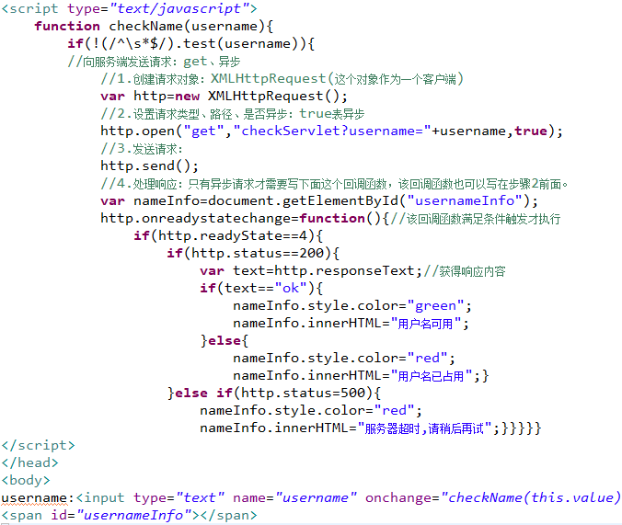

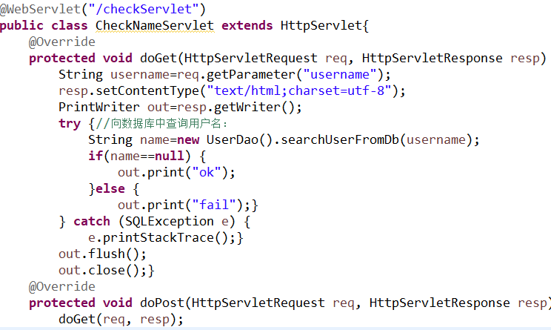

get方式提交请求比post提交请求更简单更快，且大部分情况下都能用。在以下情况使用post请求：

①无法使用缓存文件（更新服务器上的文件或数据库）

②向服务器发送大量数据（post没有数据量限制）

③发送包含未知字符的用户输入，post比get更稳定也更可靠。

客户端中可以多发请求，但不能少发请求。多余的请求服务器不会处理，若少发请求，则服务器是不会处理任何请求的。

**http.send(String)中的参数服务器会自动把它生成key-value组合。**

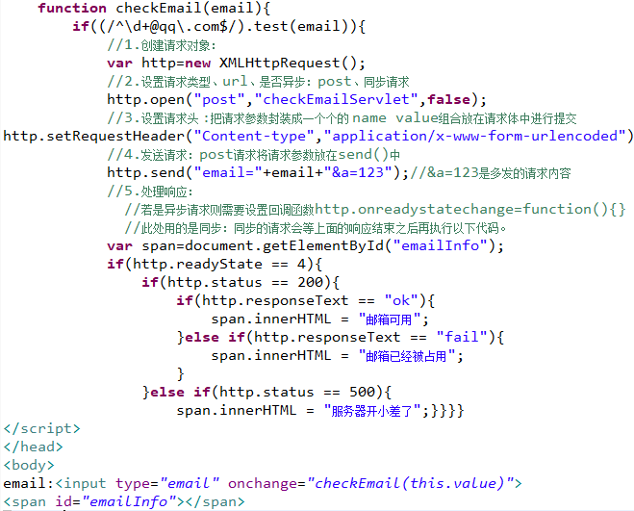

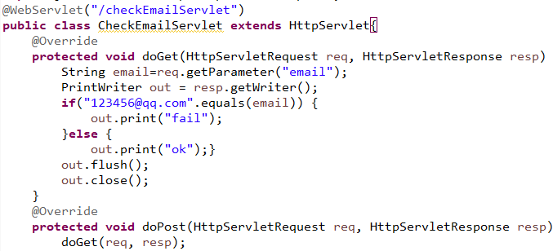

### 2.jquery方式的ajax

jQuery.**ajax(...)**  
      部分参数：

**async**:表示请求是否是异步的，默认不设置时是异步的，即值为true  
            **url**：请求地址  
            **type**：**请求方式，GET、POST(1.9.0之后用method)**  
            **data**：要发送的数据  
    contentType：即将发送信息至服务器的内容编码类型(默认: "application/x-www-form-urlencoded; charset=UTF-8")  
          async：是否异步  
          **success**：成功之后执行的回调函数(全局)  
          **error**：失败之后执行的回调函数(全局)  
        accepts：通过请求头发送给服务器，告诉服务器当前客户端可接受的数据类型  
        **dataType**：将服务器端返回的数据转换成指定类型

#### 2.1$.ajax()方式

形式$.ajax(**{**url,data, dataType, type,callback**}**)：与参数的顺序无关。

**Post请求**

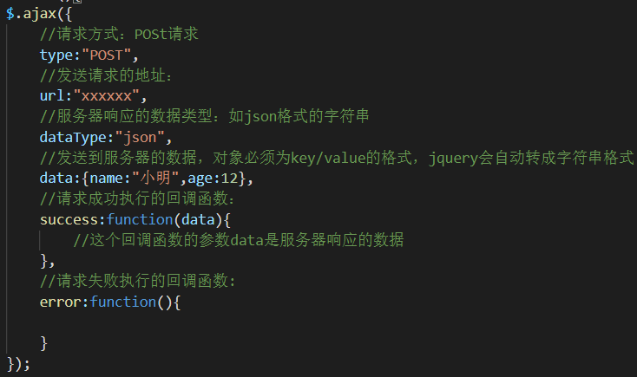

**get请求**

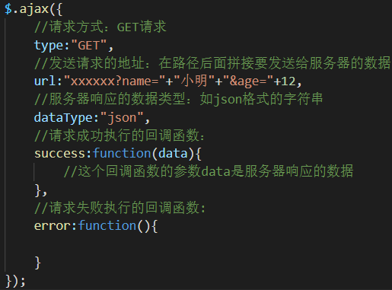

#### 2.2$.post()方式

若简写成**$.post(url,data,callback,dataType)**则参数顺序固定。

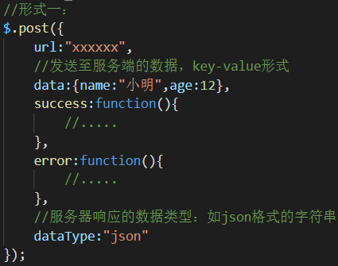

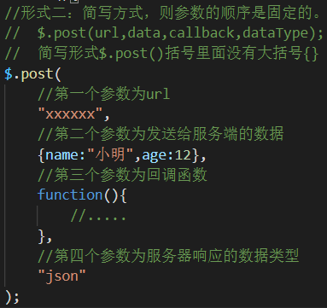

#### 2.3$.get()方式

若简写成**$.get(url,data,callback,dataType)**则参数顺序固定。形式同$.post()方式的一样。

**例子**：

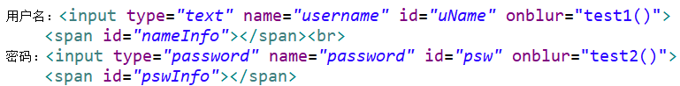

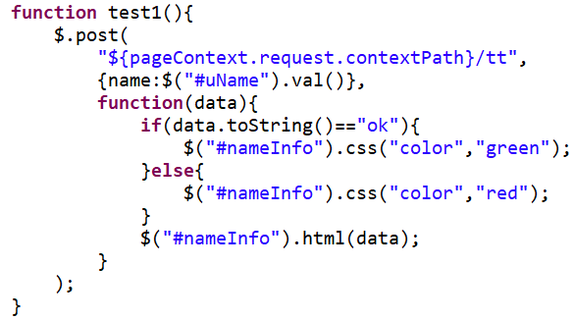

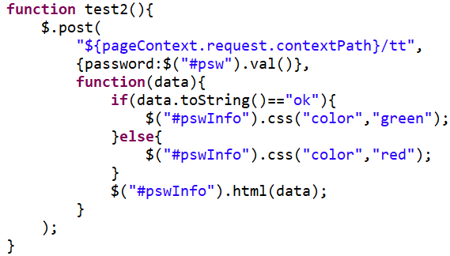

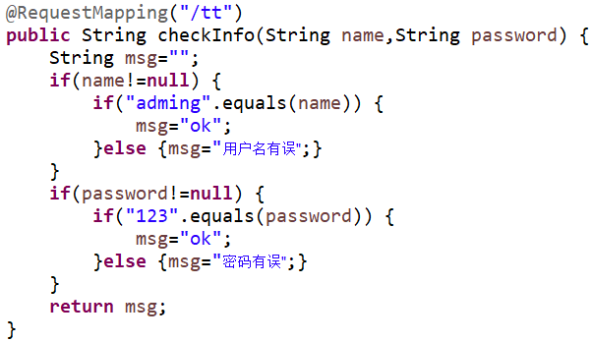

### 3.在Vue中使用axios发送ajax请求

### 4.应用

**采用ajax方式向Controller发送请求之后，不能直接在Controller中跳转到别的页面，而是需要跳回原来的页面，然后再ajax的function中跳转到别的页面才行**。

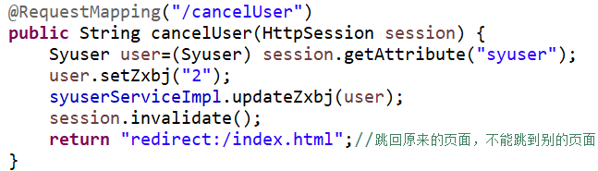

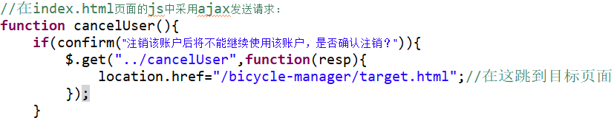

## 三、JSON

JSON(JavaScript Object Notation)：**JavaScript的对象表示法**，是一种轻量级的数据交换格式。JSON是存储和交换文本信息的语法，类似xml。JSON比xml更小、更快、更易解析。

JSON实际上就是JavaScript创建对象的方式。JSON的语法格式是：对象的属性和值用键值对表示，并用逗号分隔。花括号保存对象，方括号保存数组。

JSON可以理解为是JavaScript对象的字符串表示法，本质上是一个字符串。



### 1.在js中将对象和json格式的字符串相互转换

在JavaScript中将js对象(或称为json对象)转换成json格式的字符串：**JSON.stringify(obj)**。将json格式的字符串转换成js对象：**JSON.parse(jsonStr)**。

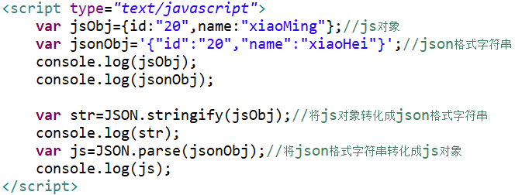

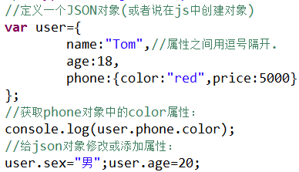

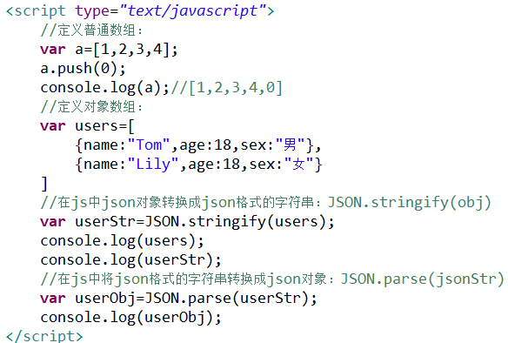

上面输出的结果为：

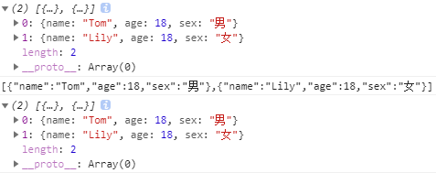

### 2.使用fastjson解析json

**要先将一个json的包导入java中**。JavaWeb工则直接将包放在WEB-INF目录下的lib包中。

fastjson常用的三个对象：JSONObject (就是一个json对象)、JSONArray(代表json对象数组)、

**①将一个java对象转换成一个json格式的字符串**：

String **JSON.toJSONString(**[**Object**](eclipse-javadoc:%E2%98%82=ajaxProject/G:%5C/Store%20java%20ee%20document%5C/ajaxProject%5C/WebContent%5C/WEB-INF%5C/lib%5C/fastjson-1.2.62.jar%3Ccom.alibaba.fastjson(JSON.class%E2%98%83JSON~toJSONString~Ljava.lang.Object;%E2%98%82java.lang.Object) **object)**：返回值String类型。

**②将json字符串转成JSONObject对象：**

**JSONObject对象就是一个json对象。**

JSONObject **JSON.parseObject(String jsonStr)**:返回值为JSONObject对象。参数为json格式的对象字符串。

Object JSONObject**.get(Object key)**：参数为 对象的key值。该方法是JSONObject的方法，可以获得对象属性的具体value值。

**③将json对象字符串转成指定类型的对象：**

T **JSON.parseObject(String jsonStr,Class<T>)**：第一个参数为json格式的字符串，第二个参数Class<T>为指定的类用.class表示，如的User.class。该类必须是实际存在的类。

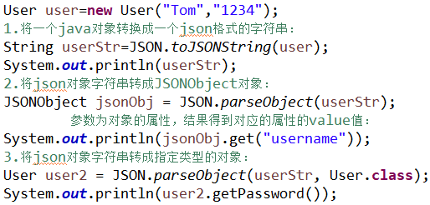

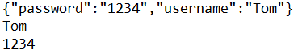

**④将Map中的key-value转换成json格式的字符串**

**⑤将List集合中的对象转换成json格式的字符串**

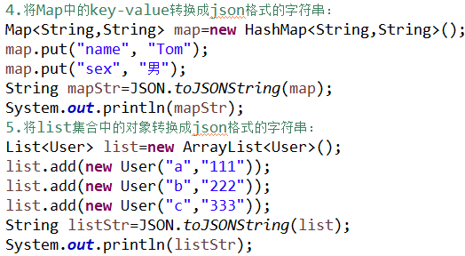



**⑥将json对象数组字符串转换成JSONArray对象(该对象实际上就是一个List)：**

**⑦将json对象数组字符串转成指定类型对象的List集合：**

JSONArray **JSON.parseArray(String args)：**返回值是一个JSONArray对象。

Object JSONArray**.get(int index)**：该方法返回的是一个Object对象。

T **JSON.parseArray(String args,Class<T>)：**第二个参数为指定的类.class表示。返回值为指定类型对象的List集合。

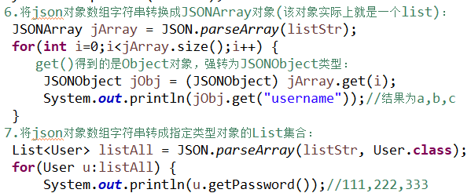

### 3.实例

html页面采用AJAX的方式向服务器发送请求。服务器从数据库中查询到商品信息，然后采用JSON方式，将商品集合转换成json格式的字符串响应给html页面。

